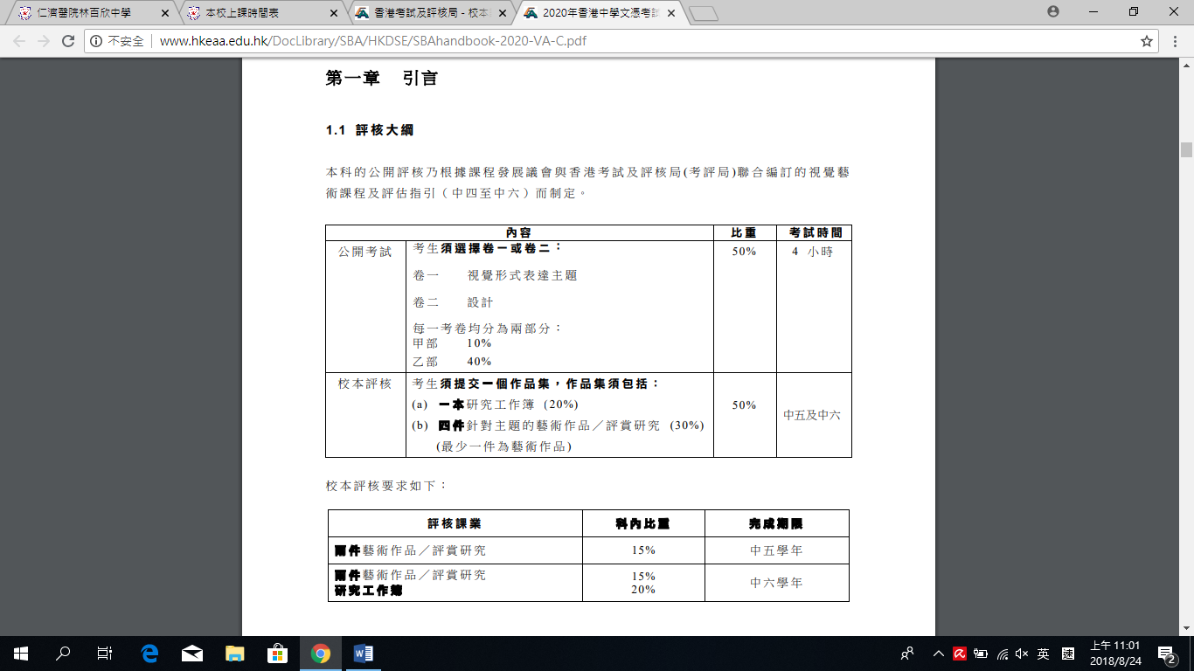
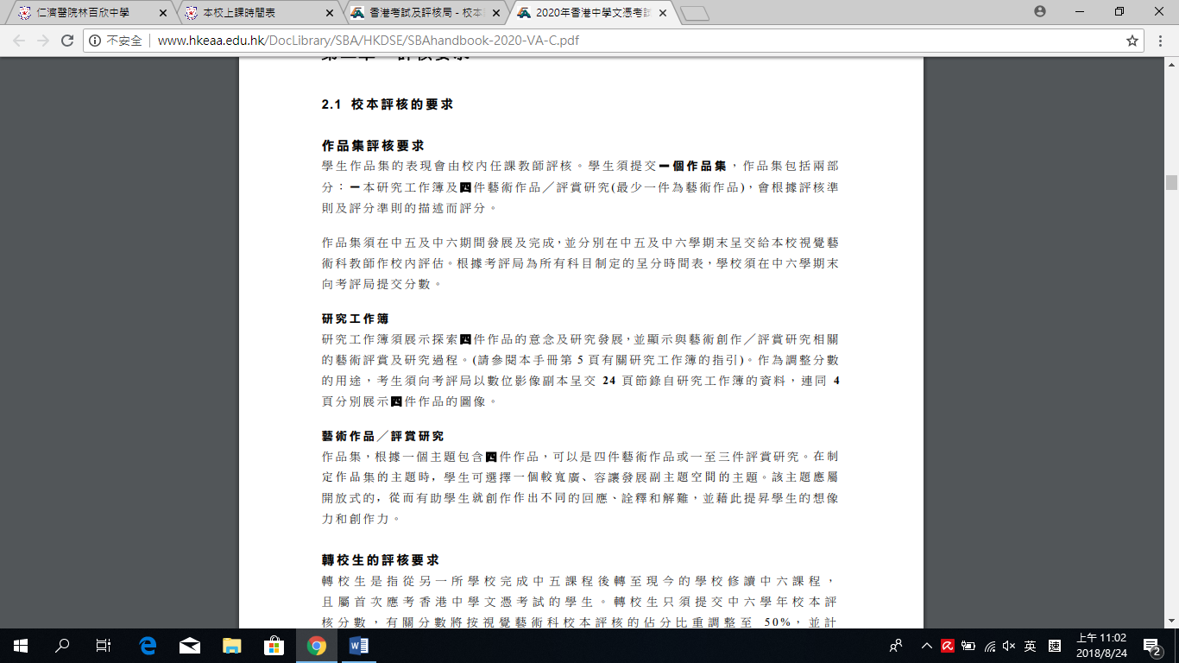
評 核 大 綱

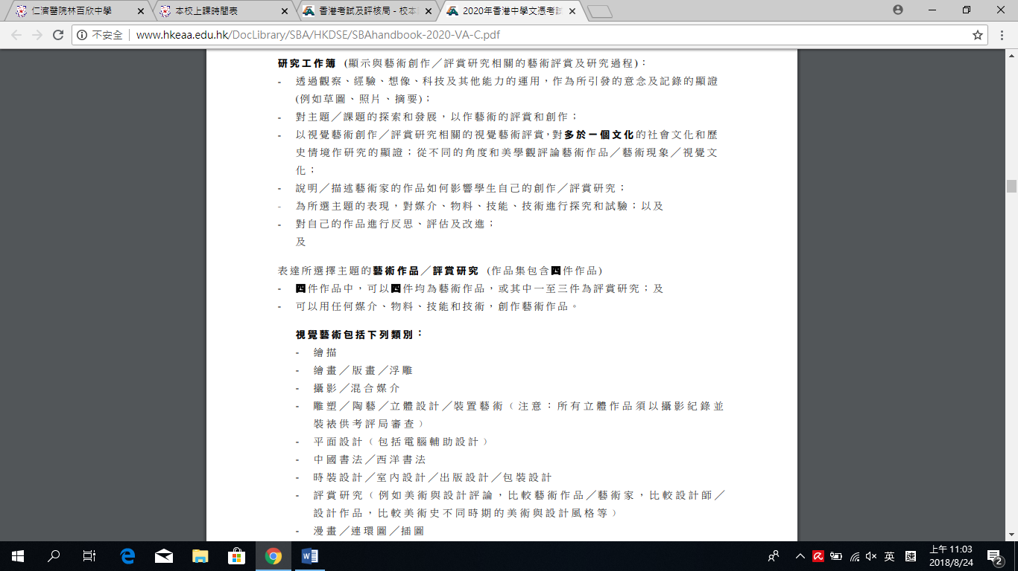
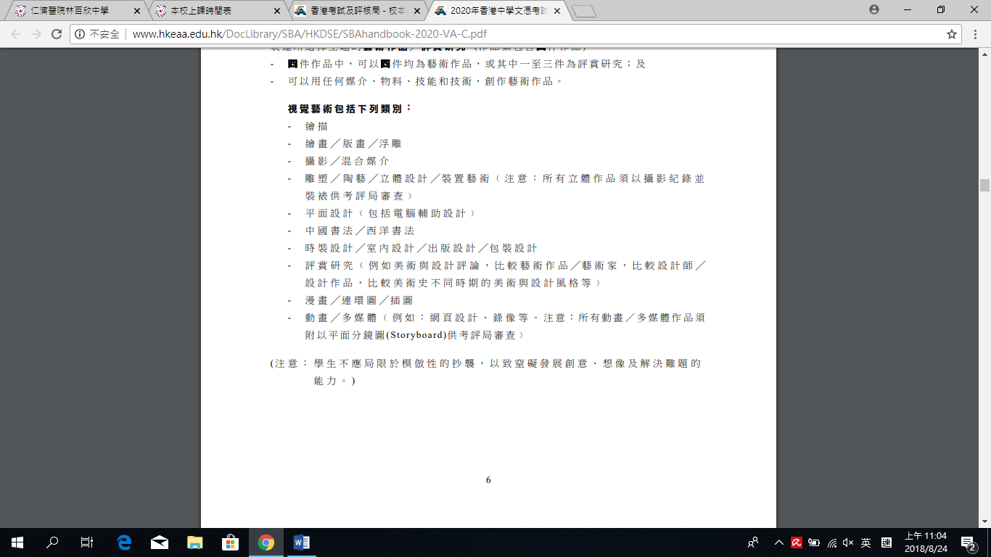

文件原整版 : http://www.hkeaa.edu.hk/DocLibrary/SBA/HKDSE/SBAhandbook-2020-VA-C.pdf

2019-2020視藝科校本評核行政院事曆
學年 | 時間 | 事項 | 完成評分時間
中四 | 1月2日至4月3日 | - 完成主題中第一件作品及其研究工作簿。 | 5月8日
 | 4月20 日至5月29日 | - 完成主題中第二件作品首兩階段研究工作。 | 6月12日
中五 | 9月4日至12月6日 | - 完成主題中第二件作品及其研究工作簿。 | 12月19日
 | 1月2 日至3月27日 | - 完成主題中第三件作品及其研究工作簿。 | 4月24日
 | 4月20日至5月29日 | - 完成主題中第四件作品及其研究工作簿。 | 6月12日
 | 6月15日至6月24日 | 對科任老師所評校本評核分數，學生可向科主任提出上訴(若任教老師為科主任，則向教務主任上訴)。
 | 7月1 日至8月30日 | - 完成所有作品及其研究工作簿修正。(四件作品及工作簿共佔總成績50%) | 9月1 日
中六 | 9月12 日 | 開始文憑試應試訓練。
 | 3月27日 | 文憑試公開試 (佔總成績50%)
評核細則:參考考評局本科文件，為確保學生獲取最佳成績，會要求學生在文件中指定日期前交作品及工作紙給老師審核，並跟從老師指引修改，學生若未能按時繳交，而影響評分，學生須自負責任。

